# 通过DirectShow中的CallBack函数进一步缩减回放延迟

先前主要实现的是通过更改Capture设备上面的Pin的缓存大小，从而实现延迟的减小。目前最好的效果也仅仅是达到回放延迟为100ms左右。

(陆其名, 2003)[57]

上述Stream class是一种驱动模型，它负责调用硬件的minidriver；另外Stream Class的功能还在于协调minidriver之间的工作，使得一些数据可以直接在内核模式下从一个硬件传输到另一个硬件或同一个硬件上不同功能模块，以调高系统的工作效率。

# 先前关于DirectSound设备以及普通设备的区别

(陆其名, 2003)[57]

声卡的输出可以有两个Filter供选择：DirectSound Renderer Filter和Audio Renderer(WaveOut) Filter。值得注意的是，这两个Filter不是上述意义上的包装Filter，他们能够同硬件交互，是因为他们使用了API函数：前者使用了DirectSound API，后者使用了WaveOut API（并且守着输出音频的时候不支持混音）。

# 进一步使用WDM驱动测试

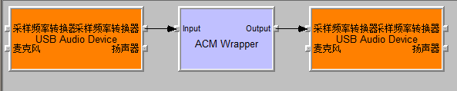

之后在使用WDM驱动直接调取设备的输入输出的时候，感觉上延迟能够达到十分理想的状态，但是仅仅是在USB声卡的情况下。之后换用待开发的USB声卡进行测试。

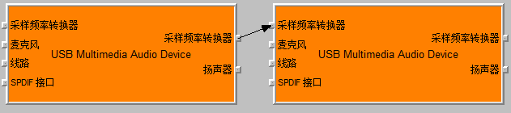

图形可以连接成功，但是并没有自动添加ACM Wrapper这个Filter，并且测试的时候也并没有回放完成。

感觉上像是接口的friendly name错位的原因，现在查看设备的结构的详细信息。

<http://www.builder.com.cn/2007/1020/568283.shtml>

以上链接为更改缓存大小从而优化延迟的方法的参考链接。